**18 HAZİRAN 2023 PAZAR**

**MANTIK AYT SORULARI**

32 Yazarlar; eserlerinde karakterlerini, onların duygu durumlarını ya da yaşanan olayları betimlerken etkileyici olmak için birlikte kullanılması uygun olmayan zıt anlamlı sözcükleri bir arada kullanarak oksimoron oluşturur Oysa dikkatli bir okuyucu mantıksal ilkelere ve tanımlama kurallarına aykırı olan bu ifadeleri hemen fark edebilir Örneğin “İlerlemiş yaşına rağmen sapasağlam olan yetmişlik bir delikanlı, sonsuzluğun sınırında hiç kimsenin duymadığı ama derinden hissettiği sessiz çığlıklarıyla etrafına seslenir, ne var ki kimse bu adamı ne tanır ne görür ne de işitir ” ifadesi birden fazla oksimoron içermektedir

Bu durumda oksimoron, mantıkta

I özdeşlik,

II çelişmezlik,

III üçüncü hâlin imkânsızlığı,

IV yeter-sebep

akıl ilkelerinden hangilerine aykırıdır?

1. Yalnız I
2. I ve III
3. Yalnız II
4. Yalnız III
5. III ve IV

33 Platon insan için “İki ayaklı ve tüysüz bir canlıdır ” diye bir tanım getirip bununla büyük bir övgü toplayınca Diogenes bir horoz bulup tüylerini yoldu ve okula getirip “İşte Platon’un insanı!” diye gösterdi

Bu kısa hikâyede Diogenes’in Platon’un insan tanımına yönelik eleştirisi aşağıdakilerden hangisiyle ifade edilebilir?

1. Tanımda kısır döngü bulunmamalıdır
2. İlgili tüm fertler tanımın içinde, dâhil olmayanlar da dışarıda bırakılmalıdır
3. Üstün cinslerin tanımı yapılamaz
4. Tanımda anlatılmak istenen ne çok uzun ne de çok kısa olmalıdır
5. Bir şey kendisinden daha açık olmayan başka bir şey ile tanımlanmamalıdır

34 Doktorluğun insanlara özgü bir meslek olduğunu “Tüm doktorlar insandır ” şeklinde ifade edebiliriz Sadece bu bilgiden “Bazı insanlar doktordur ” önermesine kolaylıkla akıl yürüterek ulaşabiliriz Benzer şekilde “Hiçbir doktor bitki olmadığına göre hiçbir bitki de doktor olamaz ” diyebiliriz

Bu parçadaki akıl yürütme aşağıdakilerden hangisidir?

1. Tümdengelim
2. Döndürme
3. Analoji
4. Tümevarım
5. Kıyas

46 Aşağıdakilerden hangisi tümdengelim akıl yürütmesine örnek olabilir?

1. Mengenlilerin tamamı aşçı değildir Öyleyse bazı Mengenliler aşçı değildir
2. Güzel olmayan çiçek yoktur Seninki de çiçek olduğuna göre o da güzeldir
3. Her insan birini sever Kimisi az kimisi çok sever
4. Bütün gün çalıştın Çok çalışmaktan yorgun düşeceksin
5. Tüm yeşil gömlekler bana yakışıyor Yeşil tişört giysem o da yakışacak demek ki

2023 ALAN YETERLİLİK TESTLERİ (AYT)

2023 YKS 2 OTURUM ALAN YETERLİLİK TESTLERİ (AYT)

18-06-2023

FELSEFE GRUBU TESTİ

32 B

33 B

34 C

46 B

**19 HAZİRAN 2022 PAZAR  
MANTIK AYT SORULARI**

32 Mantıkta çeşitli akıl yürütme biçimleri vardır Bu biçimlerin her birinin uygulanma alanları bulunmaktadır Söz gelimi birden çok örneği ya da bileşeni bulunan bir olay veya olgu hakkında genel bir yargıya varabilmek için yeterli miktarda verinin ortaya konulması gerekir Tümevarım olarak da adlandırılan bu akıl yürütme, eksik ve tam tümevarım olarak ikiye ayrılmaktadır

Aşağıdakilerden hangisi eksik tümevarıma örnek olabilecek bir akıl yürütmedir?

1. Üç öğrencisi olan bir sınıfta her bir öğrencinin sarışın olmasından yola çıkarak sınıftaki bütün öğrencilerin sarışın olduğu sonucuna ulaşmak
2. Haftanın günlerini saydıktan sonra her hafta yedi gündür sonucuna varmak
3. O güne kadar görülen kurtların gri renkte olmasından kurtların hepsinin renginin gri olduğu yargısına ulaşmak
4. Yılın 12 ayını tek tek gözlemledikten sonra herhangi bir ayın 28, 29, 30 ya da 31 günden oluştuğu çıkarımını yapmak
5. Dört kişilik bir ailede baba, anne ve iki çocuğun tiyatro sevmesinden yola çıkarak ailenin tiyatro sevdiği yargısına ulaşmak

33 Aşağıdakilerden hangisi önerme değildir?

1. Güneş Dünya’yı ısıtır
2. Keşke hava hep güneşli olsa
3. Güneş güneyden doğar
4. Bugün hava güneşlidir
5. Güneş ışınları Dünya’ya 8 dakikada ulaşır

34

I Bir önerme, doğru ve yanlış dışında başka bir değer daha alabilir

II Bütün tümel önermeler geçersizdir

III Geçerlilik denetimi yapılamaz

IV Bir önermenin doğruluk değeri, olasılık olarak ifade edilebilir

Yukarıdaki ifadelerden hangileri çok değerli mantığın özelliklerindendir?

A) I ve III

B) I ve II

C) I ve IV

D) III ve IV

E) II ve III

46 Önermeler mantığı tanımlarına göre aşağıdaki ifadelerden hangisi yanlıştır?

1. Öncülleri birbiri ile tutarsız olan bütün çıkarımlar geçerlidir
2. Her geçerli önerme aynı zamanda tutarlı bir önermedir
3. Her geçerli önermenin değili tutarsız bir önermedir
4. Ön bileşeni geçerli bir önerme olan bütün koşullu önermeler doğrudur
5. Art bileşeni geçerli bir önerme olan bütün koşullu önermeler doğrudur

2022 ALAN YETERLİLİK TESTLERİ (AYT)

2022 YKS 2 OTURUM ALAN YETERLİLİK TESTLERİ (AYT)

19-06-2022

FELSEFE GRUBU TESTİ

32 C

33 B

34 C

46 D

**27 HAZİRAN 2021 PAZAR  
MANTIK AYT SORULARI**

32 Aşağıdaki akıl yürütmelerden hangisi geçerli bir kıyas örneğidir?

A) Bazı insanlar mutludur Bazı insanlar da neşelidir O hâlde bazı insanlar hem neşeli hem mutludur

B) Bazı meyveler tatlıdır Bazı meyveler ekşidir O hâlde hiçbir meyve acı değildir

C) Hiçbir insan hayvan değildir Hiçbir hayvan bitki değildir O hâlde hiçbir insan bitki değildir

D) Mantık dersi alanlar nitelikli düşünen insanlardır Ali nitelikli düşünen bir insandır O hâlde Ali, mantık dersi alandır

E) Bazı çiçekler papatyadır Bütün papatyalar beyazdır O hâlde bazı çiçekler beyazdır

33 J L Austin, dilin görevleriyle ilgili görüşlerini Söz Edimleri Teorisi’nde açıklar Bu teoriye göre bazen bir şey söylemek, aynı zamanda bir şey yapmaktır Örneğin, nikah salonunda gelin veya damat “Evet, bu kişiyi eş olarak kabul ediyorum ” dediğinde hem bir şey söylüyor hem de evlenme işlemini gerçekleştiriyordur

Bu parçada dilin görevlerinden hangileri vurgulanmaktadır?

1. Bildirme ve Eylemsel
2. Bildirme ve Yaptırma
3. Belirtme ve Törensel
4. Belirtme ve Eylemsel
5. Eylemsel ve Törensel

34 Birden fazla önermenin birbiriyle tutarlı olması, bu önermeleri birlikte doğru kılan ortak doğrulayıcı yorumun bulunmasıyla mümkündür

Buna göre bir arada tutarsız olan,

I Ali evdedir veya iş yerindedir

II Ali evde değildir

III Ali iş yerinde değildir

önermelerinde aşağıdaki değişikliklerden hangisi yapılırsa önermeler birbirleri ile tutarlı hâle gelir?

1. I önerme “Ali hem evdedir, hem iş yerindedir ” olursa
2. I önerme “Ali evde değildir ama iş yerindedir ” olursa
3. II önerme “Ali evdedir ” olursa
4. II ve III önermeler yer değiştirilirse
5. III önerme “Ali evde olmadığı için iş yerinde değildir ” olursa

46 Elçin ile Yalçın çeşitli yönlerden birbirine benzemektedir İkisi de solak ve resim yapmaya yeteneklidir Elçin in bir özelliği daha vardır Renkler içinde en çok kırmızıyı sevmektedir O hâlde Yalçın da kırmızıyı sevmektedir

Bu parçada kullanılan akıl yürütme yöntemi aşağıdakilerden hangisidir?

A) Tümevarım

B) Tümdengelim

C) Analoji

D) Kıyas

E) Karşı olum

2021 ALAN YETERLİLİK TESTLERİ (AYT)

YKS 2 OTURUM ALAN YETERLİLİK TESTLERİ (AYT)

27-06-2021

FELSEFE GRUBU

32 E

33 A

34 C

46 C

**28 HAZİRAN 2020 PAZAR  
MANTIK AYT SORULARI**

32 Theseus’un Truvalılara karşı zafer kazandığı gemisi, zaferi onurlandırmak için limanda ziyarete açılır Fakat zamanla geminin parçaları eskimeye başlar Eskiyen her bir parça yenisiyle değiştirilir Yıllar içinde görülür ki geminin tüm parçaları değiştirilmiştir Bu duruma üzülen görevliler depoda saklanan eski parçaları birleştirerek Theseus’un gemisini tekrar oluştururlar Limanda şimdi iki gemi vardır Tümüyle yeni parçalardan oluşmuş gemi ve eski parçaların yeniden birleştirilmesinden oluşmuş gemi Bu durumda Theseus’un Truvalılara karşı zafer kazanan gemisi hangi gemidir? Yeni parçalardan oluşmuş gemi mi, depodaki eski parçalardan oluşturulmuş gemi mi, her ikisi de mi yoksa hiçbiri mi?

Bu parçada aşağıdaki ilkelerden hangisi tartışılmaktadır?

1. Çelişmezlik
2. Üçüncü hâlin imkânsızlığı
3. Yeter - sebep
4. Özdeşlik
5. Nedensellik

33 Mantık disipliniyle ilgili,

I Tartışılan konu üzerinde ortaya konan bilginin doğru olup olmadığını denetler

II Tartışılan konuya ilişkin kavramların tanımlarına uygun kullanılıp kullanılmadığını denetler

III Tartışılan konuyla ilgili ortaya konan önermeler arası çıkarım ilişkilerini denetler

yargılarından hangileri söylenebilir?

1. Yalnız I
2. Yalnız II
3. Yalnız III
4. I ve II
5. I ve III

34 Aşağıdakilerden hangisi klasik mantıkta bileşik önerme olarak kabul edilemez?

1. Ali gelirse tüm aile çok sevinir
2. Ali ya bugün ya da yarın gelecek
3. Ali pilotluk sınavını kazandı
4. Ali hem hırslı bir insandır hem de çok çalışır
5. Ali insanları sevdiği kadar onlara saygı da gösterir

2020 ALAN YETERLİLİK TESTLERİ (AYT)

YKS 2 OTURUM ALAN YETERLİLİK TESTLERİ (AYT) 28-06-2020

FELSEFE GRUBU

TESTİ

32 D

33 C

34 C

**16 HAZİRAN 2019 PAZAR  
MANTIK AYT SORULARI**

32 Hafta sonu Kuğulu Park’a gittim Orada yedi kuğu dolaşıyordu ve yedisi de beyazdı Parkta otururken çocukluğumda hayvanat bahçesinde gördüğüm kuğuları anımsadım Onlar da beyazdı Parktan kalkıp bir kitapçıya gittim Orada hayvanlar üzerine bir kitap gördüm ve kitapta iki kuğunun resmi vardı Bu resimdeki her iki kuğu da beyaz renkteydi

Bu parçadan tümevarım yöntemi kullanılarak akıl yürütülürse aşağıdaki sonuçlardan hangisine ulaşılır?

1. Dünyada en az bir siyah kuğu vardır
2. Bir şey beyaz ise o kuğudur
3. Hiçbir kuğu beyaz değildir
4. Bir şey kuğu ise o beyazdır
5. Bazı kuğular beyaz değildir

33 Aşağıdaki ifadelerden hangisi bir önermedir?

1. Bugün hava sıcak olsa da balığa gitsek
2. Bu çocuğu sevmemek mümkün mü?
3. Zor durumda olanlara yardım etmelisin!
4. Bugün umarım karnım ağrımaz
5. Dünya dönmemektedir

34 Bütün yorumlamaları doğru değeri alan önermeye totoloji denir

Buna göre aşağıdaki önermelerden hangisi bir totolojidir?

A)

B)

C)

D)

E)

2019 ALAN YETERLİLİK TESTİ (AYT)

YKS 2 OTURUM ALAN YETERLİLİK TESTİ (AYT) 16-06-2019

FELSEFE GRUBU TESTİ

32 D

33 E

34 B

**1 TEMMUZ 2018 PAZAR  
MANTIK AYT SORULARI**

32 Özdeşlik ilkesi “Bir şey ne ise odur ”, “Bir başka ifadeyle A, A’dır ” anlatımıyla ortaya konulabilir

Buna göre aşağıdakilerden hangisi özdeşlik ilkesine uygun bir ifadedir?

1. Aynı malzemeden aynı şartlarda aynı fabrikada üretilen ürünler özdeştir
2. Aynı kaynaktan farklı şişelere doldurulmuş sular özdeştir
3. Aynanın karşısında duran bir kişi ile onun aynadaki görüntüsü özdeştir
4. Gazi Mustafa Kemal ile Atatürk özdeştir
5. İnsan ve ağaç birbirinden farklı iki yapı olsa da bunları oluşturan atomlar özdeştir

33 Aşağıdakilerin hangisinde, kavram çeşitlerine uygun örnekler doğru verilmiştir?

Kolektif Olumsuz Soyut

A) Doğa Yerli Erdem

B) Tenisçi Güvensiz Kitap

C) Takım Bulutlu Toprak

D) Üniversite Kararsız Bardak

E) Sendika Kaygısız Kötülük

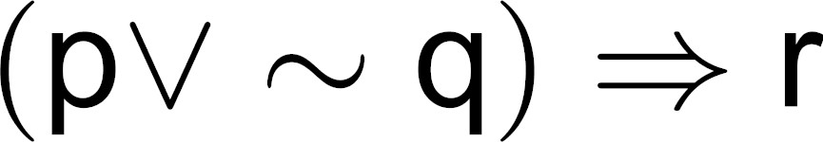

34 önermesinin eş değeri aşağıdakilerden hangisidir?

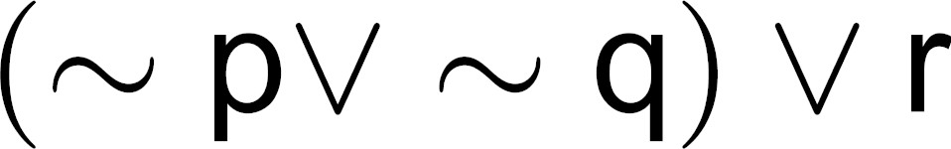

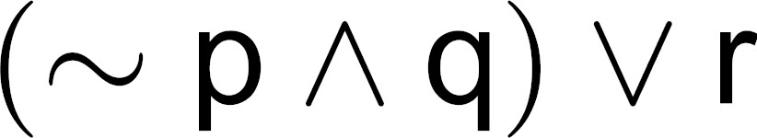A)

B)

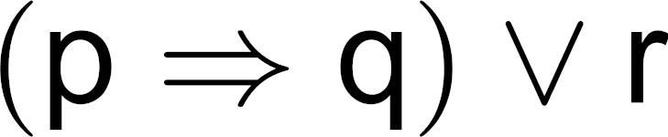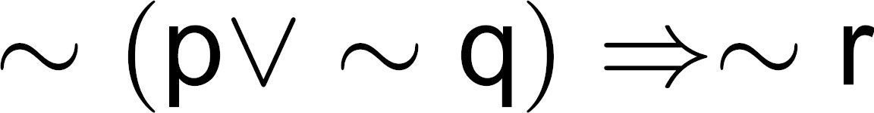C)

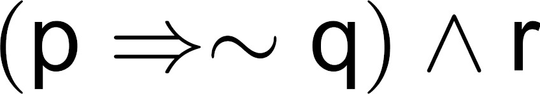D)

E)

2018 ALAN YETERLİLİK TESTLERİ (AYT)

YKS 2 OTURUM ALAN YETERLİLİK TESTLERİ (AYT)

01-07-2018

FELSEFE GRUBU TESTİ

32 D

33 E

34 B

[**www.felsefeogretmeni.com**](http://www.felsefeogretmeni.com)